BIMCO: Hãy cảnh giác với nạn buôn lậu ma túy và những biến thể của nó

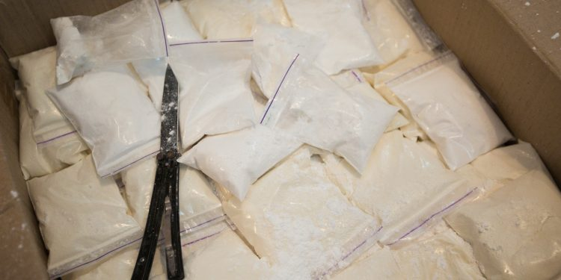

BIMCO thông báo cho ngành vận tải biển nguy cơ đáng báo động về các vụ bắt giữ vô cớ và án tù nghiêm khắc mà thuyền viên phải đối mặt khi bị phát hiện có ma túy ở trên tàu tại một số cảng nhất định.
Những giả định sai lầm
Theo BIMCO, gần đây, đã có những trường hợp tàu và thủy thủ đoàn đến từ Nam và Trung Mỹ bị bắt giữ mà dường như không có lý do chính đáng. Trong hai vụ gần đây, các thành viên thủy thủ đoàn đã bị tuyên án tù rất dài với các thẩm phán kết luận rằng việc giấu ma túy trên tàu hoặc gắn chúng vào thân tàu là điều không thể nếu thủy thủ đoàn không biết.
Những trường hợp như vậy vừa đáng lo ngại vừa đáng ngạc nhiên. Ở nhiều quốc gia, ma túy được tìm thấy ở trên tàu hoặc được gắn vào thân tàu ở dưới nước sẽ không bị coi là bằng chứng kết nối thủy thủ đoàn với việc giấu ma túy trên tàu của họ. Thật không may và đáng thất vọng, một số nước khác lại có quan điểm ngược lại.
Phương thức hoạt động của những kẻ buôn lậu
Với sự gia tăng sản xuất coca, đặc biệt là ở Colombia, ngành hàng hải ngày càng trở thành mục tiêu của những kẻ buôn lậu ma túy đang tìm kiếm cơ hội đưa sản phẩm của chúng ra thị trường, thường là ở Mỹ hoặc Châu Âu. Mọi loại tàu đều có nguy cơ bị liên lụy, và các cảng trên khắp Nam và Trung Mỹ bị khai thác cho mục đích buôn lậu. Các biện pháp an ninh trong phạm vi cảng dường như không bảo vệ được tàu; ma túy có thể xâm nhập vào tàu theo nhiều cách khác nhau:
- Nhân viên trên bờ hoặc trong một số trường hợp là thành viên thủy thủ đoàn đã giấu ma túy ở trên tàu. Những kẻ phạm tội như vậy thường bị ép buộc thay vì hợp tác với tội phạm để kiếm lợi nhuận
- Được thợ lặn gắn vào thân tàu và được thợ lặn gỡ ra khi tàu đến cảng đích
- Được giấu trong các container trước khi xếp hàng.
- Được giấu trực tiếp vào các hầm hàng trong quá trình xếp hàng.
- Được giấu trong các bộ phận làm lạnh của container lạnh.
- Được giấu trong các hẩm lỉn.
- Được giấu trong các lỗ mở có nắp đậy.
Đôi khi, ma túy được giấu trong các container trong suốt hành trình đến đích cuối cùng. Phương pháp này được gọi là hoạt động rip-on/rip-off. Cả người gửi và người nhận hàng đều không biết rằng lô hàng của họ đang được sử dụng để buôn lậu hàng bất hợp pháp. Để phương pháp này thành công, có thể sẽ có những tác nhân ở quốc gia xuất xứ hoặc cảng trung chuyển cũng như ở quốc gia cảng đích.
Các biện pháp an ninh thiết thực
Thường rất khó để thủy thủ đoàn ngăn chặn được hoàn toàn việc tàu bị những kẻ buôn lậu ma túy sử dụng nhưng có những biện pháp có thể được thực hiện để giảm thiểu rủi ro:
- Huấn luyện và thông báo thường xuyên cho thủy thủ đoàn về cách thức hoạt động của những kẻ buôn lậu.
- Thực hiện các cuộc soát xét có hệ thống ở trên tàu và với hàng hóa liên quan đến các chuyến ghé cảng, bao gồm cả việc sử dụng chó nghiệp vụ để đánh hơi nếu được.
- Tăng cường cảnh giác trong thời gian lưu lại cảng, ví dụ như khóa các cửa và các khoang của tàu trong khi xếp hàng đối với những khu vực không sử dụng đến, triển khai thêm người canh gác hoặc mở rộng việc sử dụng giám sát điện tử như CCTV
- Thực hiện khám xét dưới nước dọc thân tàu ngay trước khi khởi hành.
Việc áp dụng các biện pháp trên có thể làm giảm rủi ro nhưng không có nghĩa là chúng đảm bảo rằng ma túy sẽ không bị những kẻ buôn lậu giấu trên tàu. Một vấn đề nghiêm trọng hơn là sự thông đồng thỉnh thoảng của lực lượng thực thi pháp luật, các viên chức cảng và nhân viên an ninh khiến thủy thủ đoàn hầu như không thể đảm bảo rằng không có ma túy nào được giấu trên tàu hoặc gắn vào thân tàu.
Tóm tắt
Một số cảng của Thổ Nhĩ Kỳ, đặc biệt là ở Biển Đen, gần đây đã thu hút sự chú ý do các thủ tục pháp lý kéo dài và án tù dài, tới 30 năm trong hai trường hợp. BIMCO biết về các cuộc điều tra hình sự đang diễn ra khác ở Türkiye và các quốc gia khác, bao gồm Colombia.
----------------------------------------------------

